# ACTIVITÉ PACKET-TRACER IPv6

**Description du thème**

|  |  |
| --- | --- |
| Propriétés | Description |
| **Intitulé long** | *Activité Packet-Tracer de mise en pratique :* IPv6 / DHCPv6  Maquette à compléter. Activité guidée pas à pas. |
| **Formation concernée** | BTS Services Informatiques aux Organisations |
| **Matière** | SISR2 – Conception des infrastructures réseaux SISR5 – Supervision des réseaux |
| **Présentation** | Cette activité a pour but de comprendre IPv6 et ses mécanismes de configuration automatique des adresses IPv6. |
| **Notions** | **Activités supports de l'acquisition des compétences**  D3.1 Conception d'une solution d'infrastructure D3.2 - Installation d’une solution d’infrastructure   * A3.2.1 Installation et configuration d’éléments d’infrastructure   **Savoir-faire**   * Caractériser une infrastructure réseau * Configurer une maquette ou un prototype pour valider une solution   **Savoirs associés**   * Principes d'architecture des infrastructures réseaux * Services et protocoles réseaux de base * Normes et technologies associées aux infrastructures réseaux |
| **Transversalité** | SI5 – Support des services et des serveurs. |
| **Pré-requis** | Une connaissance de base de l’outil Packet Tracer pour créer la maquette. Connaissance de bases sur le protocole DHCPv4.  Notions de base sur l’adressage IPv6. :   * Structure des adresses IPv6 et préfixes généraux * ICMPv6   Ces notions peuvent être acquises avec les Exonet suivants :   * Adressage IPv6 : <http://www.reseaucerta.org/content/adressage-ipv6> * ICMPv6 : <http://www.reseaucerta.org/content/icmp-v6> |
| **Outils** | Packet Tracer Student 6.2.0 |
| **Mots-clés** | Packet Tracer, Activité, Maquette, Cisco, Routage, IPv6, DHCPv6, adresse globale, adresse lien local |
| **Durée** | 4 heures |
| **Niveau de difficulté** | Difficile (8/10) |
| **Auteur(es)** | Eve-Marie GALLOT avec le concours de Patrice Dignan, Denis Gallot, Pascal Moussier, Apollonie Raffalli et Gaëlle Castel |
| **Version** | v 1.0 |
| **Date de publication** | Mai 2016 |
| **Contenu du package** | Sujet, corrigé, fichiers .pkt (départ et corrigé par étape). |

[http://www.reseaucerta.org](http://www.reseaucerta.org/) © CERTA - mai 2016- v1.0 Page 1/8

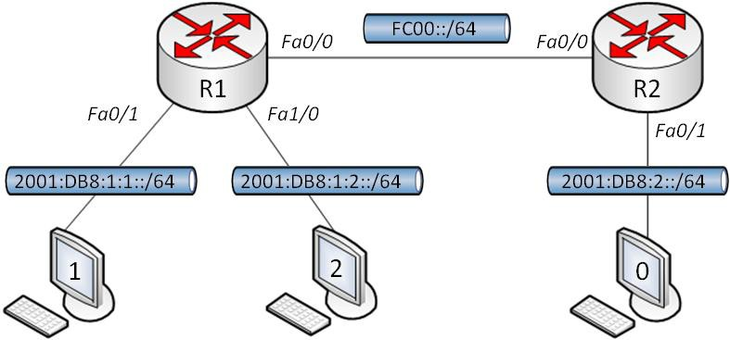Partie 1 : Configurer des réseaux IPv6 routés

### Il s'agit de mettre en place les réseaux suivant en utilisant un adressage IPv6. Le réseau comporte deux routeurs Cisco 1841 et trois postes client.

**Plan d'adressage :**

#### Plan d’adressage (tableau à compléter avec les adresses lorsque cela sera demandé)

|  |  |  |  |
| --- | --- | --- | --- |
| ***Périphérique*** | ***Interface*** | ***Adresse IPV6/longueur du préfixe*** | ***Passerelle par défaut*** |
| ***R1*** | **Fa0/1**  @IPv6 globale  @IPv6 lien local | **2001:db8:1:1::/64 eui-64**  à compléter : à compléter : |  |
| **Fa1/0**  @IPv6 globale  @IPv6 lien local | **2001:db8:1:2::/64 eui-64**  à compléter : à compléter : |  |
| **Fa0/0** | **fc00::1/64** |  |
| ***R2*** | **Fa0/1**  @IPv6 globale  @IPv6 lien local | **2001:db8:2::/64 eui-64**  à compléter : à compléter : |  |
| **Fa0/0** | **fc00::2/64** |  |
| ***Poste 1*** | **Carte réseau**  @IPv6 globale  @IPv6 lien local | **Auto configuration**  à compléter : à compléter : | **Auto configuration**  à compléter |
| ***Poste 2*** | **Carte réseau**  @IPv6 globale  @IPv6 lien local | **Auto configuration**  à compléter : à compléter : | **Auto configuration**  à compléter : |
| ***Poste 0*** | **Carte réseau**  @IPv6 globale  @IPv6 lien local | **Auto configuration**  à compléter : à compléter : | **Auto configuration**  à compléter : |

**Travail préalable :**

1. Expliquez les différences entre les types d'adresses IPv6 figurant dans le schéma du réseau.
2. Indiquez pour chacun des types si l'adresse IPv6 est routable sur Internet.
3. Essayez également de trouver sa catégorie équivalente en IPv4.

Pour l'auto configuration des adresses de monodiffusions globales, on utilisera la méthode SLAAC.

**SLAAC** (Stateless Address Autoconfiguration ou configuration automatique des adresses sans état) permet à un hôte de configurer automatiquement son adresse globale à partir de l’annonce d’un préfixe donné par un routeur :

* Les 64 premiers bits sont donc donnés par le routeur.

*Note sur EUI-64 (Source : http://www.it-connect.fr)*

*EUI-64 pour “Extended Unique Identifier” ou “identifiant unique étendu” est une façon de former les adresses IPv6 en utilisant l’adresse MAC [EUI-48] de la carte réseau qu’elle utilise. Concrètement, cela permet à un hôte de s’auto attribuer une adresse IPv6 unique.*

*Les 64 derniers bits d’une adresse IPV6 découlent de l’adresse MAC de l’interface. Pour passer d’une adresse MAC 48 bits à un ID d’interface IPv6 à 64 bits :*

* *Les 24 premiers bits : n° du constructeur avec inversion du 7ème bit.*
* *Les 16 bits suivants ont la valeur FFFE*
* *Les 24 derniers bits : n° de série de l’interface La valeur obtenue est un EUI-64.*
* Les 64 derniers bits sont tirés de l’adresse MAC (eui-64) ou générés aléatoirement.

L’identifiant obtenu devient la partie droite de l’adresse après la concaténation d’un préfixe.

Exemple:

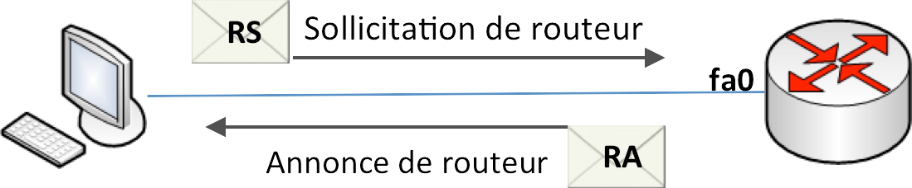

Les routeurs Cisco sont par défaut configurés en SLAAC. L'adresse IPv6 de l'interface Fa0 du routeur est configurée avec un préfixe réseau et l'option eui-64 par les commandes suivantes :

Routeur(config)# **interface fa0**

Routeur (config-if)# **ipv6 address 2001:db8:54:1:/64 eui-64**

L’interface fa0 obtient une adresse IPv6 complète à partir de son préfixe réseau et de son adresse MAC : adresse IPv6 globale de Fa0 : **2001:db8:54:1:20a:f3ff:fec8:6e1**

Le poste client est en autoconfiguration IPv6. Il envoie un message RS (Router Solicitation) en multidiffusion afin de solliciter un préfixe réseau auprès d'un routeur. Celui-ci fournit le préfixe réseau au client qui complète son adresse avec l'adresse MAC de sa carte réseau :

Lien local: fe80::206:2aff:fe67:17ba

@IPv6: 2001:db8:54:1:206:2aff:fe67:17ba/64

@passerelle: fe80::20a:f3ff:fec8:6e10

*On peut noter que l'adresse de passerelle est l'adresse de lien local du routeur.*

# Étape 1 : Configurer les réseaux 1 et 2

### Compléter le tableau de la page précédente avec les adresses IPv6 globales et de lien local pour chacune des interfaces des routeurs et des postes clients, au fur et à mesure de la réalisation de l’activité.

1. Configurer le routeur R1
   * Effectuer les branchements conformément au schéma réseau.
   * Activer le routage IPv6 par la commande suivante, indispensable pour activer les messages d'état ICMPv6 :

R1(config)#**ipv6 unicast-routing**

* + Paramétrer l'adresse IPv6 de l'interface Fa0**:** R1(config)#**interface Fa0/0**

R1(config-if)#**ipv6 address fc00::1/64**

R1(config-if)#**no shutdown**

* + Paramétrer l'adresse de fa0/1

R1(config-if)# **ipv6 address 2001:db8:1:1::/64 eui-64**

* + Paramétrer l'adresse IPv6 de fa1/0

### Effectuer les tests de validation par les commandes suivantes

* + Afficher le paramétrage des interfaces:

#### R1# show ipv6 interface brief

R1# **show ipv6 interface**

* + Afficher la table de routage:

R1# **show ipv6 route**

### Configurer l'interface réseau des postes 1 et 2

* + Activer l'adressage IPv6 en configuration automatique
  + Afficher la configuration IP obtenue.
  + Analyser comment les adresses ont été formées.

### Effectuer les tests de connexion entre les postes des deux réseaux.

**Étape 2 : Configurer le réseau 0**

Compléter le tableau de la première page précédente avec les adresses IPv6 globale et de lien local pour chacune des interfaces des routeurs et des postes clients, au fur et à mesure de la réalisation de l’activité.

1. Sur le routeur R2, paramétrer l'adresse IPv6 de l'interface Fa0/0
   * Paramétrer l’adresse IPv6 de l’interface fa0
   * Paramétrer les adresses de fa0/1 :

Adresse globale : R2(config)# **ipv6 address 2001:db8:2::/64 eui-64**

Adresse de lien local : R2(config)# **ipv6 address fe80::1 link-local**

### Configurer le poste 0 et vérifier sa configuration IPv6.

**Étape 3 : Mettre en place le routage**

1. Mettre en place une route par défaut sur le routeur R1 :

R1(config)# **ipv6 route ::/0 fc00::2**

### Mettre en place deux routes statiques sur le routeur R2, respectivement vers les réseaux 1 et 2.

1. Afficher les tables de routage et tester le routage via un ping entre les deux extrémités du réseau.

**Étape 4 : Configurer une route récapitulative**

Plusieurs routes IPv6 statiques peuvent être récapitulées en une seule route IPv6 statique si :

* Les réseaux de destination sont contigus et peuvent être récapitulés dans une adresse réseau unique.
* Les routes statiques utilisent toutes la même interface de sortie ou adresse IPv6 de tronçon suivant.

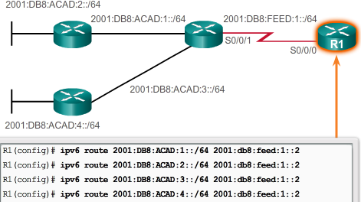**Calculer une adresse Ipv6 récapitulative**

La récapitulation des adresses IPv6 est similaire à celle des adresses IPv4. Cela nécessite cependant quelques étapes supplémentaires liées aux adresses IPv6 abrégées et à la conversion hexadécimale.

Dans l’exemple, R1 dispose actuellement de quatre routes statiques à destination des réseaux 2001:db8:acad1::/64 à 2001:db8:acad:4::/64.

***Source: netacad.com***

Le regroupement de réseaux IPv6 en un préfixe IPv6 unique et une longueur de préfixe unique s'effectue en sept étapes.

|  |  |
| --- | --- |
| **Étape A**  Répertoriez les adresses réseau (préfixes) et identifiez la partie où les adresses diffèrent. |  |
| **Étape B**  Développez l'IPv6 s'il est abrégé. |  |
| **Étape C**  Convertissez la section différente du format hexadécimal au format binaire. |  |

|  |  |
| --- | --- |
| **Étape D**  Comptez le nombre de bits correspondants à gauche pour déterminer la longueur de préfixe de la route récapitulative. |  |
| **Étape E**  Copiez les bits correspondants, puis ajoutez les bits à zéro pour déterminer l'adresse réseau récapitulée  (préfixe). |  |
| **Étape F**  Convertissez la section binaire au format hexadécimal |  |
| **Étape G**  Ajoutez le préfixe de la route récapitulative (généré par l'étape D).  ***Source: netacad.com*** |  |

### Déterminer une adresse de sur-réseau pour les deux réseaux associés aux postes PC1 et PC2.

1. Configurer la route récapitulative dans le routeur R2 :
   * Retirer les deux routes statiques vers les réseaux 1 et 2.
   * Appliquer la route récapitulative.
   * Tester le routage.

**Partie 2 : configurer un serveur DHCPv6 sans état**

Un serveur DHCPv6 sans état permet de compléter le paramétrage IP des clients configurés pour obtenir automatiquement leurs informations d'adressage IPv6 :

* le client configure automatiquement son adresse globale à partir de l’annonce d’un préfixe donné par un routeur (annonce de routeur) ;
* le client obtient auprès d'un serveur DHCPv6 des options supplémentaires comme l'adresse d'un serveur DNS.

### Exemple:

**fa0**



**RS** Sollicitation de routeur

Annonce de routeur **RA**



et serveur DHCP v6

## Client en autoconfiguration IPv6:

Lien local: **FE80::206:2AFF:FE67:17BA**

@ IPv6: **2001:DB8:54:1:206:2AFF:FE67:17BA/64**

passerelle: **FE80::20A:F3FF:FEC8:6E10**

Serveur DNS: **dns-server 2001:DB8:54:1::53**

R

## Serveur DHCPv6 sans état:

R(config)# **ipv6 dhcp pool sansetat**

R(config-DHCP)# **dns-server 2001:DB8:54:1::53**

R(config)# **interface fa0**

R(config-if)# **ipv6 address 2001:DB8:54:1:/64 eui-64**

R(config-if)#**ipv6 dhcp server** sansetat R(config-if)# **ipv6 nd other-config-flag**

Sur le routeur on configure une étendue DHCPv6 « *sansetat »* comportant seulement l'option du serveur DNS. Sur l'interface Fa0, on relie l'interface à l'étendue DHCPv6 : *ipv6 dhcp server sansetat.*

C'est par l'intermédiaire de deux indicateurs de configuration des adresses, figurant dans le message d'annonce du routeur RA, que le client connaît le type de d'autoconfiguration IPv6 proposé (SLAAC, SLAAC + DHCPv6 sans état ou DHCPv6 avec état) : Indicateur O (« autre ») et indicateur M.

Dans le cadre d'une configuration de type SLAAC

|  |  |  |
| --- | --- | --- |
| ***Les différentes combinaisons des indicateurs M et O*** | ***M*** | ***O*** |
| *SLAAC (annonce de routeur uniquement)* | *0* | *0* |
| *DHCPv6 sans état (annonce de routeur et DHCPv6)* | *0* | *1* |
| *DHCPv6 avec état (DHCPv6 uniquement)* | *1* | *0* |

+ DHPv6 sans état, il faut positionner l'indicateur O à la valeur 1. L'indicateur M est par défaut à 0.

La commande *ipv6* ***nd other-config flag*** modifie la

valeur de l'indicateur de configuration « autre »dans le message RA. Il indique aux clients que des informations supplémentaires sont disponibles auprès d'un serveur DHCPv6 sans état.

On installera un serveur DHCPv6 sans état sur le routeur R2. Son objectif est de distribuer l'option du serveur DNS aux postes clients du réseau 2001:db8:2::/64 directement connecté au routeur.

### Configurer une étendue DHCPv6 sur R2 et indiquer l'adresse d'un serveur DNS.

R2(config)#**ipv6 dhcp pool sansetat**

R2(config-dhcp)#**dns-server 2001:db8:2::53**

### Configurer l'interface DHCPv6 Fa0/1

R2(config)#interface Fa0/1

R2(config-if)#**ipv6 dhcp server** sansetat R2(config-if)#**ipv6 nd other-config-flag**

### Vérifier la configuration de l’interface

#### #show ipv6 dhcp interface

FastEthernet0/1 is in server mode Using pool: sansetat

Preference value: 0

### Tester l'obtention des paramétrages IP sur un nouveau poste client que vous nommerez PC0-DHCP

**Note:** on ne testera pas les points suivants :

* **Configuration des agents relais DHCPv6**

Cette opération permettrait l'utilisation du serveur DHCPv6 sans état pour les réseaux connectés au routeur R1, mais la commande de configuration des **agents relais DHCPv6** sur les interfaces n'est pas disponible sous Packet Tracer.

Les étapes de configuration seraient les suivantes:

* + Configurer le message RA pour indiquer DHCPv6 sans état.
  + Configurer l'agent relais DHCPv6: cette opération, similaire à IPv4 : s'effectue sur l'interface reliée au client DHCPv6 en utilisant l'adresse du serveur DHCPv6 comme destination :

(config-if)#**ipv6 dhcp relay destination *@IPv6_serveur-DHCP***

* **Mise en place d'un serveur DHCP v6 avec état.**

### Cette option est la plus proche de DHCPv4. Dans ce cas, le message RA enjoint le client de ne pas utiliser les informations qu'il contient, sauf l’adresse de passerelle (contrairement à DHCPv4). Toutes les informations d'adressage et de configuration doivent être obtenues auprès d'un serveur DHCPv6 avec état.

On parle de DHCPv6 avec état, car le serveur DHCPv6 maintient à jour les informations relatives à l'état des adresses IPv6.